|  |  |
| --- | --- |
| Nama : | Vita Anggraini |
| NIM : | 122450046 |
| Kelas : | RA |
| Tugas : | Tugas 2 Visualisasi Data dan Informasi |

Empat prinsip penting dalam pengembangan visualisasi data adalah:

1. **Kejelasan**: Pastikan data disajikan dengan cara yang mudah dipahami.
2. **Konsistensi**: Gunakan elemen desain yang seragam untuk meningkatkan pemahaman.
3. **Interaktivitas**: Biarkan pengguna menjelajahi data untuk menemukan informasi lebih dalam.
4. **Estetika**: Buat visualisasi menarik untuk menarik perhatian dan menjaga minat.

* Bad category visualisasi

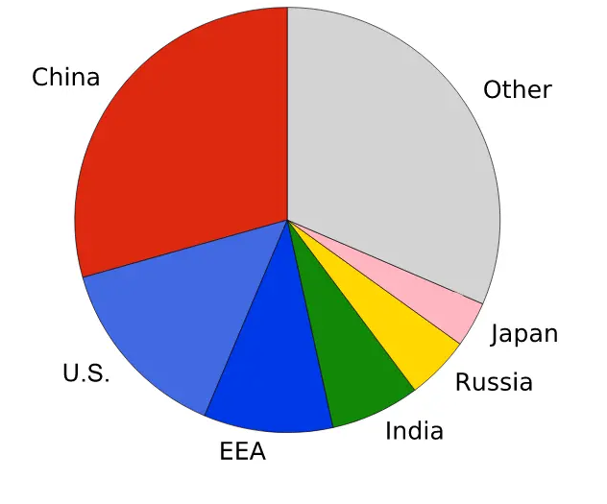

Penjelasan: Diagram lingkaran dengan terlalu banyak kategori. Diagram lingkaran paling baik digunakan jika ada 2-3 item yang membentuk keseluruhan. Jika lebih dari itu, mata manusia akan sulit membedakan bagian-bagian lingkaran. Perhatikan betapa sulitnya membedakan ukuran bagian-bagian ini. Apakah “China” lebih besar dari “Negara Lain”? Sulit bagi mata kita untuk membedakannya.

* 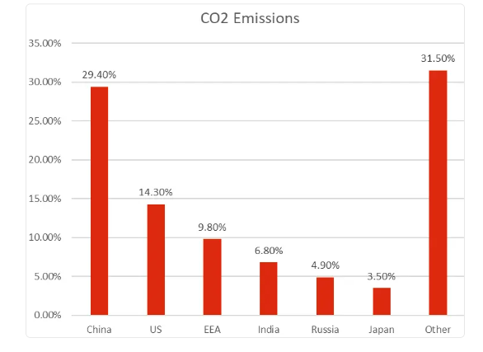Bagan Batang yang Tepat

Penjelasan: Perhatikan bagaimana "China" dan "Other" terpisah jauh, tetapi kita dapat dengan mudah membedakan bahwa yang satu lebih besar dari yang lain? Itu karena mata kita lebih peka terhadap panjang batang daripada bagian lingkaran.

* 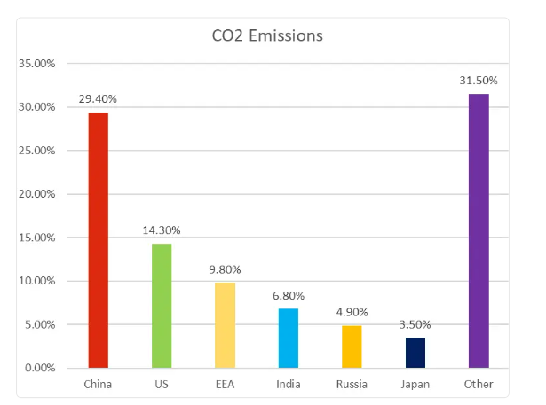Grafik batang multiwarna

Penjelasan: Semakin banyak warna yang Anda gunakan, visualisasinya akan semakin tidak mudah dipahami. Semakin banyak warna = semakin banyak kategori yang harus diproses oleh otak.

* 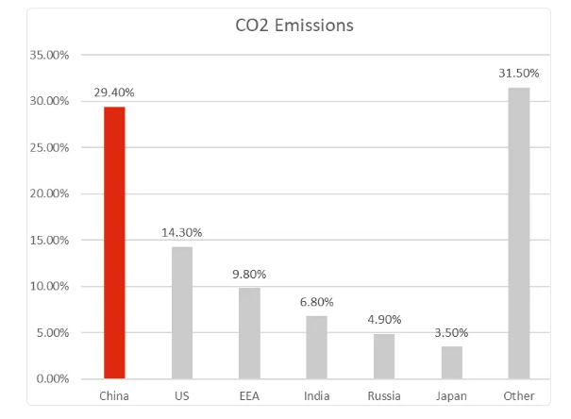 Desain warna yang tepat

Penjelasan : Perhatikan bagaimana Cina langsung menonjol dan kita mengerti maksudnya.

Di waktu lain, ada baiknya menggunakan beberapa corak warna yang sama.

Sumber:https://www.polymersearch.com/blog/10-good-and-bad-examples-of-data-visualization